昇腾创新实践课

MNIST手写体识别实验手册



华为技术有限公司
版权所有 © 华为技术有限公司 2021。 保留一切权利。
非经本公司书面许可，任何单位和个人不得擅自摘抄、复制本文档内容的部分或全部，并不得以任何形式传播。

商标声明
和其他华为商标均为华为技术有限公司的商标。
本文档提及的其他所有商标或注册商标，由各自的所有人拥有。

注意
您购买的产品、服务或特性等应受华为公司商业合同和条款的约束，本文档中描述的全部或部分产品、服务或特性可能不在您的购买或使用范围之内。除非合同另有约定，华为公司对本文档内容不做任何明示或暗示的声明或保证。
由于产品版本升级或其他原因，本文档内容会不定期进行更新。除非另有约定，本文档仅作为使用指导，本文档中的所有陈述、信息和建议不构成任何明示或暗示的担保。

华为技术有限公司
地址： | 深圳市龙岗区坂田华为总部办公楼 邮编：518129
网址： | http://e.huawei.com

目录
1 实验环境介绍 2
1.1 实验介绍 2
1.1.1 关于本实验 2
1.1.2 实验环境介绍 2
2 MNIST手写体识别实验 3
2.1 实验介绍 3
2.1.1 关于本实验 3
2.1.2 实验目的 3
2.1.3 背景知识 4
2.1.4 实验设计 4
2.2 实验过程 4
2.2.1 环境准备 4
2.2.2 数据处理 5
2.2.3 网络定义 6
2.2.4 模型训练 8
2.2.5 模型评估 9
2.2.6 效果展示 9
2.3 实验总结 10
2.4 思考题 10

实验环境介绍

实验介绍

关于本实验
本实验使用MindSpore深度学习框架，进行网络搭建、数据处理、网络训练和测试，完成MNIST手写体识别任务。

实验环境介绍
实验、介绍、难度、软件环境、硬件环境：
                - 实验环境介绍
实验 | 实验介绍 | 难度 | 软件环境 | 开发环境
MNIST手写体识别实验 | 基于MindSpore的进阶操作，使用MNIST数据集搭建卷积神经网络LeNet5，进行模型训练及评估； | 简单 | Python3.7  MindSpore1.2.1  Numpy 1.17.5 | PC机

MNIST手写体识别实验

实验介绍

关于本实验
本实验使用MindSpore深度学习框架，进行网络搭建、数据处理、网络训练和测试，完成MNIST手写体识别任务。
数据集介绍：
MNIST数据集来自美国国家标准与技术研究所，National Institute of Standards and Technology(NIST),数据集由来自250个不同人手写的数字构成，其中50%是高中学生，50%来自人口普查局（the Census Bureau）的工作人员。
训练集：60000，测试集：10000
MNIST数据集可在 http://yann.lecun.com/exdb/mnist/ 获取。
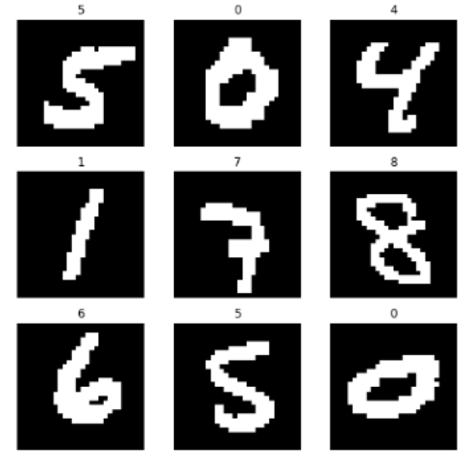

实验目的
理解MindSpore开发基本流程。
理解MindSpore常用模块的功能。
掌握MindSpore的基础操作。
掌握卷积神经网络的搭建。

背景知识
卷积神经网络知识，MindSpore基础知识，MindSpore进阶知识，图像数据预处理，LeNet5卷积神经网络结构。

实验设计

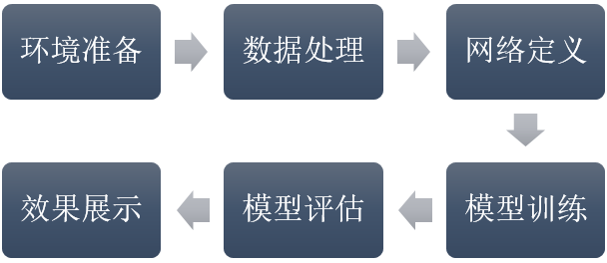

实验过程

环境准备
MindSpore模块主要用于本次实验卷积神经网络的构建，包括很多子模块。
mindspore.dataset：包括MNIST数据集的载入与处理，也可以自定义数据集。
mindspore.common：包中会有诸如type形态转变、权重初始化等的常规工具。
mindspore.nn：主要包括网络可能涉及到的各类网络层，诸如卷积层、池化层、全连接层，也包括损失函数，激活函数等。
Model：承载网络结构，并能够调用优化器、损失函数、评价指标。
代码：
# mindspore.dataset
import mindspore.dataset as ds # 数据集的载入
import mindspore.dataset.transforms.c_transforms as C # 常用转化算子
import mindspore.dataset.vision.c_transforms as CV # 图像转化算子

# mindspore.common
from mindspore.common import dtype as mstype # 数据形态转换
from mindspore.common.initializer import Normal # 参数初始化

# mindspore.nn
import mindspore.nn as nn # 各类网络层都在nn里面
from mindspore.nn.metrics import Accuracy # 测试模型用

from mindspore import Model # 承载网络结构

# os模块处理数据路径用
import os

# numpy
import numpy as np

数据处理
定义数据预处理函数。
函数功能包括：
1. 加载数据集
2. 打乱数据集
3. 图像特征处理（标准化、通道转换等）
4. 批量输出数据
5. 重复

代码：
def create_dataset(data_path, batch_size=32):
"""
数据预处理与批量输出的函数

Args:
data_path: 数据路径
batch_size: 批量大小
"""

# 定义数据集
data = ds.MnistDataset(data_path)

# 打乱数据集
data = data.shuffle(buffer_size=10000)

# 数据标准化参数
# MNIST数据集的 mean = 33.3285，std = 78.5655
mean, std = 33.3285, 78.5655

# 定义算子
nml_op = lambda x : np.float32((x-mean)/std) # 数据标准化，image = (image-mean)/std
hwc2chw_op = CV.HWC2CHW() # 通道前移（为配适网络，CHW的格式可最佳发挥昇腾芯片算力）
type_cast_op = C.TypeCast(mstype.int32) # 原始数据的标签是unint，计算损失需要int

# 算子运算
data = data.map(operations=type_cast_op, input_columns='label')
data = data.map(operations=nml_op, input_columns='image')
data = data.map(operations=hwc2chw_op, input_columns='image')

# 批处理
data = data.batch(batch_size)

# 重复
data = data.repeat(1)

return data

网络定义
参考LeNet网络结构，构建网络：
LeNet-5出自论文《Gradient-Based Learning Applied to Document Recognition》，原本是一种用于手写体字符识别的非常高效的卷积神经网络，包含了深度学习的基本模块：卷积层，池化层，全连接层。

本实验将参考LeNet论文，建立以下网络：

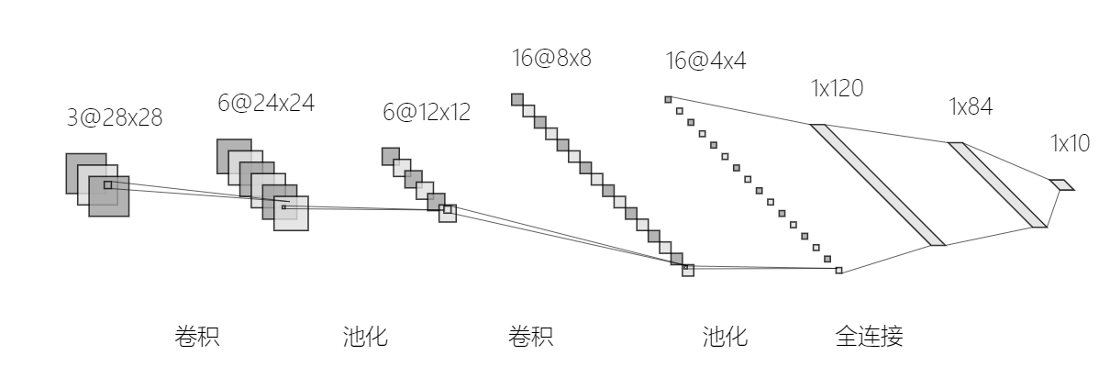
INPUT（输入层） ：输入28∗28的图片。
C1（卷积层）：选取6个5∗5卷积核(不包含偏置)，得到6个特征图，每个特征图的一个边为28−5+1=24。
S2（池化层）：池化层是一个下采样层，输出12∗12∗6的特征图。
C3（卷积层）：选取16个大小为5∗5卷积核，得到特征图大小为8∗8∗16。
S4（池化层）：窗口大小为2∗2，输出4∗4∗16的特征图。
F5（全连接层）：120个神经元。
F6（全连接层）：84个神经元。
OUTPUT（输出层）：10个神经元，10分类问题。

代码：
class LeNet5(nn.Cell):

# 定义算子
def __init__(self, num_class=10, num_channel=1):
super(LeNet5, self).__init__()
# 卷积层
self.conv1 = nn.Conv2d(num_channel, 6, 5, pad_mode='valid')
self.conv2 = nn.Conv2d(6, 16, 5, pad_mode='valid')

# 全连接层
self.fc1 = nn.Dense(4 * 4 * 16, 120, weight_init=Normal(0.02))
self.fc2 = nn.Dense(120, 84, weight_init=Normal(0.02))
self.fc3 = nn.Dense(84, num_class, weight_init=Normal(0.02))

# 激活函数
self.relu = nn.ReLU()

# 最大池化层
self.max_pool2d = nn.MaxPool2d(kernel_size=2, stride=2)

# 网络展开
self.flatten = nn.Flatten()

# 建构网络
def construct(self, x):
x = self.conv1(x)
x = self.relu(x)
x = self.max_pool2d(x)
x = self.conv2(x)
x = self.relu(x)
x = self.max_pool2d(x)
x = self.flatten(x)
x = self.fc1(x)
x = self.relu(x)
x = self.fc2(x)
x = self.relu(x)
x = self.fc3(x)
return x

模型训练
          - 载入数据集
代码：
train_path = os.path.join('data','train') # 训练集路径
train_data = create_dataset(train_path) # 定义训练数据集

test_path = os.path.join('data','test') # 测试集路径
test_data = create_dataset(test_path) # 定义测试数据集

          - 构建网络
构建网络、选择损失函数、优化器、模型。
代码：
# 网络
net = LeNet5()

# 损失函数
net_loss = nn.SoftmaxCrossEntropyWithLogits(sparse=True, reduction='mean')

# 优化器
lr = 0.01
momentum = 0.9
net_opt = nn.Momentum(net.trainable_params(), lr, momentum)

# 模型
model = Model(net, net_loss, net_opt, metrics={'accuracy': Accuracy()})
          - 训练模型
代码：
model.train(3, train_data) # 训练3个epoch

模型评估
查看模型在测试集的准确率。
代码：
model.eval(test_data) # 测试网络
输出：
{'accuracy': 0.981}

效果展示
代码：
data_path=os.path.join('data', 'test')

ds_test_demo = create_dataset(test_path, batch_size=1)

for i, dic in enumerate(ds_test_demo.create_dict_iterator()):
input_img = dic['image']
output = model.predict(input_img)
predict = np.argmax(output.asnumpy(),axis=1)[0]
if i>9:
break
print('True: %s, Predicted: %s'%(dic['label'], predict))
输出：
True: [2], Predicted: 2
True: [0], Predicted: 0
True: [2], Predicted: 2
True: [9], Predicted: 9
True: [7], Predicted: 7
True: [8], Predicted: 8
True: [8], Predicted: 8
True: [2], Predicted: 2
True: [5], Predicted: 5
True: [4], Predicted: 4

实验总结
本实验介绍了MindSpore在图像数据集上的应用，使用MNIST手写体数据集搭建LeNet5卷积神经网络，让学员熟悉MindSpore的进阶用法，掌握MindSpore开发的流程。

思考题
1. 请描述MindSpore的基础数据处理流程。
答：数据加载 > shuffle > map > batch > repeat。
2. 定义网络时需要继承哪一个基类？
答：mindspore.nn.Cell。
3. 定义网络时有哪些必须编写哪两个函数？
答：__init__()，construct()。
4. 思考3中提到的两个函数有什么用途？
答：一般会在__init__()中定义算子，然后在construct()中定义网络结构。__init__()中的语句由Python解析执行；construct()中的语句由MindSpore接管，有语法限制。

